Projeto WSTower - RoleTop

Equipe :

**Felipe Sabino**

**Fernando Monteiro**

**Victor Hugo A.**

**Vitor Leonel**

Sumário

Objetivo 4

Desenvolvimento 4

Interfaces 5

Gui de Estilo 6

Funcionalidades 7

Conclusão 8

# Objetivo

A empresa WSTower decidiu criar um aplicativo (RoleTop) para navegação utilizando o maps com divulgação de eventos em localizações específicas e detalhando esses eventos ao acesso do usuário.

# Desenvolvimento

**Tecnologias e Ferramentas Usadas no Projeto:**

* Banco de dados criado com SQL
* API Restful desenvolvida em .NET)
* Front-end mobile desenvolvido em Xamarin Forms

**Planejamento do Desenvolvimento do Xamarin (todo o grupo):**

**1. Tela Busca (Home Page);**

-Tela para selecionar uf e basear a busca de estádios para a lista da próxima pag-

**2. Tela de lista com estadios (maps com os estadios marcados);**

-Lista de estádios com a uf selecionada na tela de busca-

**3. Tela de Splash;**

**4. Tela de Login;**

-Tela para realização do login na aplicação-

**5. Tela de Cadastro de usuarios;**

-Tela para cadastro do usuário na aplicação-

**6. Tela com as informações do evento;**

-Tela que detalha os eventos de um estádio selecionado-

**7. Tela com detalhes de um jogo ou show específico**

-Irá detalhar melhor o evento selecionado pelo user-

**8. Tela de configurações;**

-Tela para alterar dados de user-

**9. Menu**

-Tela de menu para funções diversas do app-

**10. Desenvolvimento e conexão com API;**

**11. Desenvolvimento do Banco de dados.**

# Interfaces/ Protótipo

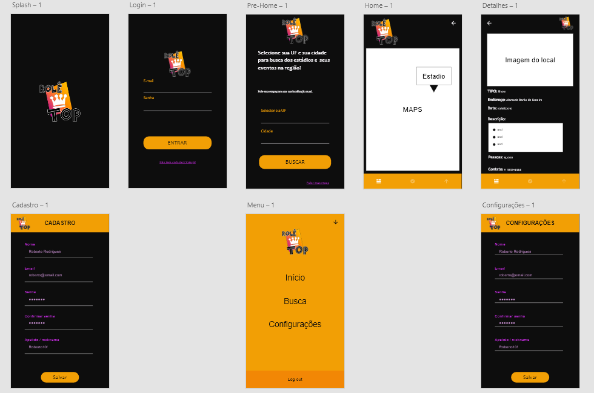

# 

# 

# 

# 

# 

# 

# Guia de Estilo

* **Paleta de cores logo:**

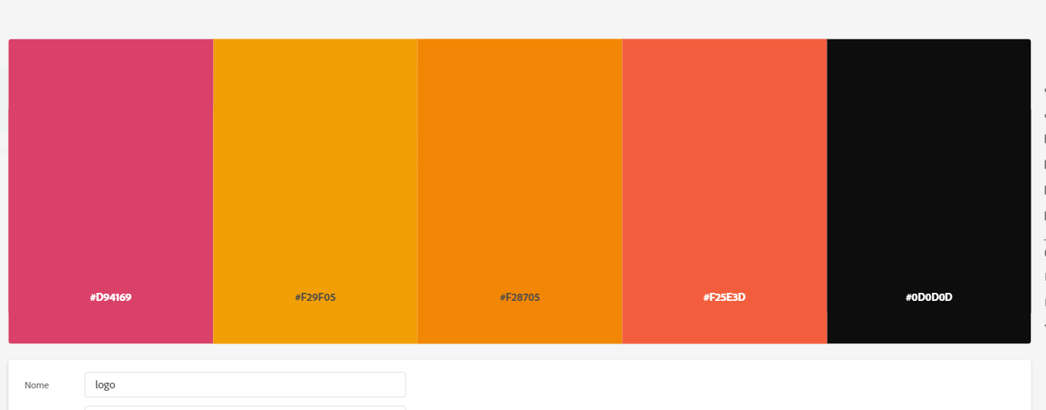

* **Fontes / Cores:**

#d94169

#f29f05

#f28705

#f25e3d

#0d0d0d

* **Logo:**

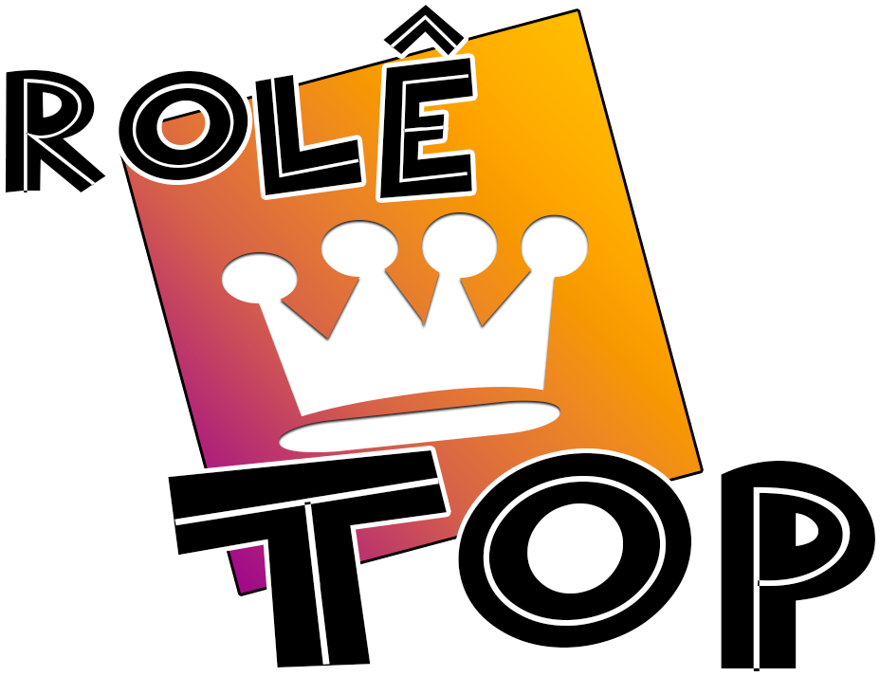

# 

# Funcionalidades

Funções por membros

* SPLASH (**Felipe Sabino**)

(texto / logo / ANIMAÇÃO)

* LOGIN (**Victor Hugo**)

(Usuário + senha + API e VALIDAÇÃO)

* CADASTRO (**Victor Hugo & Vitor Leonel**)

(CAMPOS + LISTVIEW + API + ACESSOS)

* TELA PRINCIPAL MAPS (**FEITO COM TODOS**)

(FUNCIONALIDADES VOLTADAS A LOCALIDADES)

* MENU (**Fernando Monteiro & Felipe Sabino**)
* TELA DE CONFIGURAÇÕES (**Vitor Leonel)**
* TELA COM INFOS. DETALHADAS (**Felipe Sabino**)
* TELA DE BUSCA DE REGIÃO (**FEITO COM TODOS**)
* DESENVOLVIMENTO API (**Vitor Leonel**)
* DESENVOLVIMENTO BANCO DE DADOS (**Felipe Sabino**)

Conclusão

O projeto nos trouxe novos desafios e uma melhora no trabalho em grupo, tivemos dificuldades para lidar com algumas coisas, porém, atingimos a nossa meta com esforço e dedicação de toda a equipe. Tivemos a idéia de utilizar o roletop pois foi um projeto que tivemos a oportunidade de desenvolver em web no 1° semestre no senai, decidimos utilizar a API e o Banco de dados fazendo a conexão com o projeto Xamarin, tivemos alguns problemas pois não tínhamos muita experiência mas conseguimos desenvolver e entregar o resultado esperado.